**Die Zukunft der Digitalisierung und Künstlichen Intelligenz: Workshop für Unternehmen im Rahmen der Transfer Week Berlin-Brandenburg am 26. November auf dem Campus der TH Wildau**

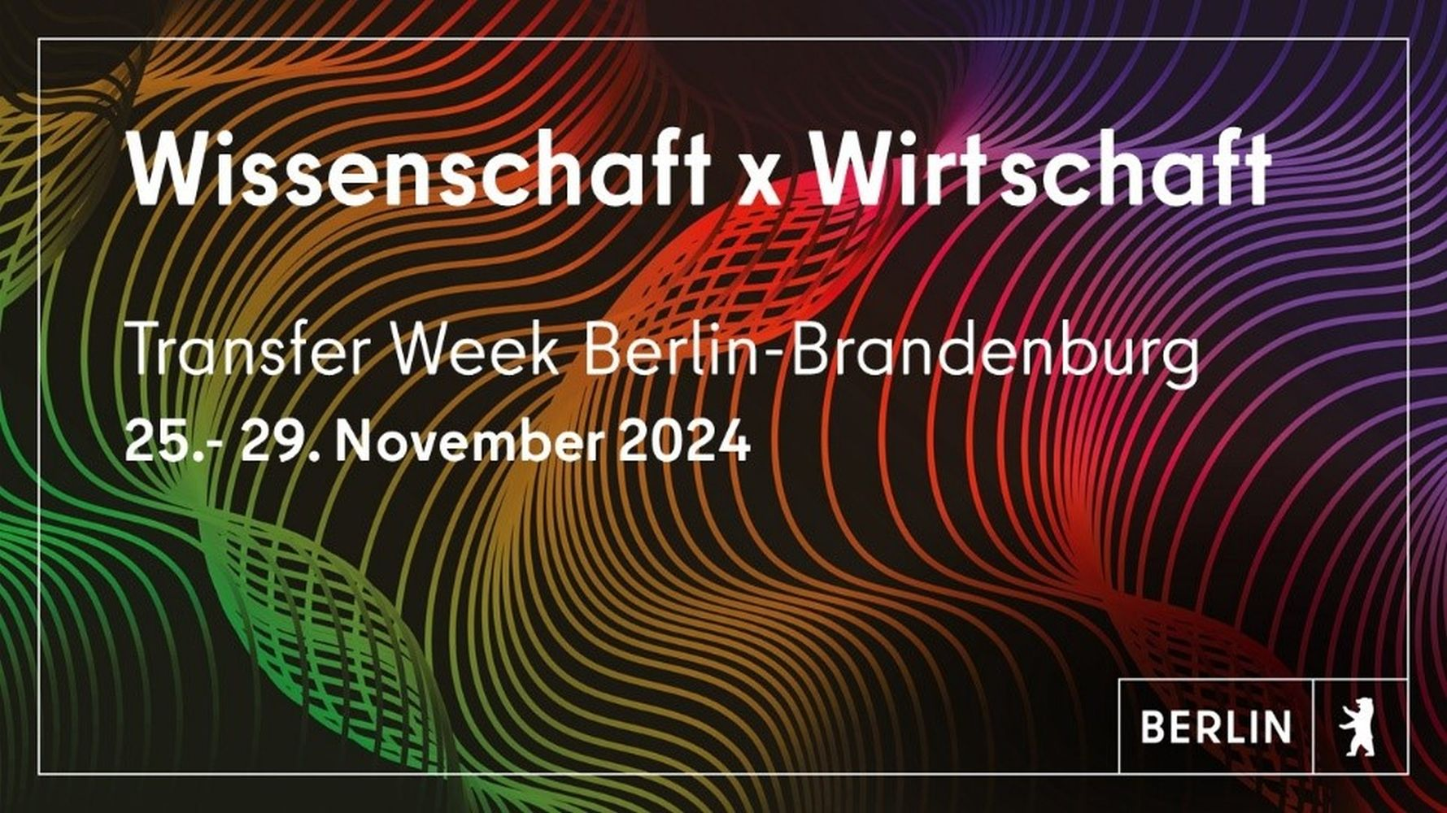

**Bildunterschrift:** Am 26. November bietet die TH Wildau auf ihrem Campus in Wildau Unternehmen einen Workshop zur Zukunft der Digitalisierung und Künstlichen Intelligenz im Rahmen der Transfer Week Berlin-Brandenburg an.

**Bild:** Copyright Berlin Partner für Wirtschaft und Technologie

**Subheadline:** **Identifizieren.Lernen.Anwenden**

**Teaser:**

**Die Transfer Week Berlin-Brandenburg hat das Ziel, Wissenschaft, Unternehmen und Innovatoren zusammenzubringen, Ideen und Technologien auszutauschen und Kooperationen zu fördern. In diesem Jahr findet die Transfer Week mit einem umfangreichen Veranstaltungsangebot vom 25. bis 29. November statt. Auch die TH Wildau ist mit dabei und bietet in Kooperation mit weiteren Partnern am 26. November auf dem Wildauer Campus einen Erlebnis-Workshop zur Zukunft der Digitalisierung und Künstlichen Intelligenz in Unternehmen an.**

Text:

**Innovationslandschaft der Hauptstadtregion, Technologietransfer vorantreiben**

Die Transfer Week Berlin-Brandenburg bringt auch in diesem Jahr Wissenschaft, Unternehmen und Innovatoren zusammen, um Ideen und Technologien auszutauschen und Kooperationen zu fördern. Fünf Tage, weit über 30 Veranstaltungen und viele Partner*innen aus der Wissenschaft und Forschung sind mit dabei, wenn es darum geht, die Innovationslandschaft der Hauptstadtregion zu stärken, den Wissensaustausch zwischen Wissenschaft und Wirtschaft zu unterstützen und den Technologietransfer voranzutreiben.

Die Veranstaltungswoche startet am 25. November mit der Auftaktkonferenz im Bildungs- und Technologiezentrum (BTZ) der Handwerkskammer Berlin. Es folgen die ganze Woche über Veranstaltungen der Partner*innen in Präsenz und online.

**Identifizieren.Lernen.Anwenden. – Unternehmensworkshop an der TH Wildau**

Die Zukunft ist digital – und die Zeit zu handeln ist jetzt! Unternehmen stehen vor der Herausforderung, ihre Prozesse zu modernisieren und neue Technologien zu integrieren, um langfristig wettbewerbsfähig zu bleiben. Künstliche Intelligenz (KI) und Digitalisierung bieten enorme Chancen, Innovationen voranzutreiben und Geschäftsmodelle zukunftssicher zu gestalten. Doch wie können Unternehmen diesen Wandel erfolgreich umsetzen?

Die Technische Hochschule Wildau (TH Wildau) ist Partnerin der Transfer Week 2024. Sie beleuchtet im Rahmen der Transferweek diese und weitere Fragestellungen. Die TH Wildau bietet zusammen mit den Veranstaltungspartner*innen, der BTU Cottbus-Senftenberg, dem Mittelstand-Digital Zentrum Spreenland, dem Zukunftszentrum Brandenburg, dem KI-Netzwerk NET4AI, dem European Digital Innovation HUB pro_digital und der Zentralen Anlaufstelle Künstliche Intelligenz Brandenburg (ZAKI), am 26. November auf dem Campus in Wildau speziell für Unternehmen eine Veranstaltung an. Das Veranstaltungsmotto lautet „Identifizieren.Lernen.Anwenden. - Die Zukunft der Digitalisierung und Künstlichen Intelligenz (KI) für Unternehmen“.

Anhand verschiedener praxisnaher und erlebbarer Beispiele zeigen Expert*innen, wie KI und digitale Technologien als strategische Zukunftsausrichtung in Unternehmen Potenziale entfalten können und Chancen der Digitalisierung aktiv genutzt werden können, um die Wettbewerbsfähigkeit zu steigern. Gezeigt werden unter anderem Best-Practice-Beispiele der Unternehmen Deutzer Technische Kohle GmbH und der Metallbau Windeck GmbH. In einem Worldcafé werden Projekte an Thementischen vorgestellt, zum Mitmachen und Mitdiskutieren angeregt und es wird Laborrundgänge auf dem Campus der TH Wildau geben. Das KI-Netzwerk NET4AI lädt zudem beim anschließendem Networking dazu ein, sich zu eigenen Erfahrungen im Bereich der Digitalisierung und Künstlicher Intelligenz auszutauschen und Themen zu vertiefen. Die Veranstaltung ist kostenfrei. Um eine verbindliche Anmeldung wird gebeten.

**Alle wichtigen Informationen zur Veranstaltung und Teilnahme**

Wann: 26. November 2024, 14 bis 18:30 Uhr

Wo: Campus der TH Wildau, Halle 17, Hochschulring 1, 15745 Wildau

Das ganze Programm zur Veranstaltung: [Link zum Veranstaltungsprogramm](https://www.th-wildau.de/hochschule/aktuelles/veranstaltung/identifizierenlernenanwenden-die-zukunft-der-digitalisierung-und-kuenstlichen-intelligenz-fuer-unternehmen)

Anmeldung: [Link zur Anmeldung](https://veranstaltungen.th-wildau.de/event.php?vnrtoken=JFi0qCL8OIHiTcsy+cCM1ofR6bN4IGyE5p1UX2IFNRH4oC0qBYzUCPl3BqMUd4JFVuJPAVUb+0hJe0U41U2FNFc=)

**Weiterführen Informationen**

Mehr zum Gesamtprogramm der Transferweek Berlin-Brandenburg 2024 gibt es auf der Veranstaltungswebsite: <https://transferweek-2024.b2match.io/>

Mehr zum Thema Forschung und Transfer an der TH Wildau: <https://www.th-wildau.de/forschung-transfer>

Website des KI-Netzwerkes NETFAI: <https://net4ai.de/>

**Fachliche Ansprechperson TH Wildau:**

Annette Vossel

Science2Businesse

Zentrum für Forschung und Transfer

TH Wildau  
Hochschulring 1, 15745 Wildau

E-Mail: transfer@th-wildau.de

**Ansprechpersonen Externe Kommunikation TH Wildau:**

Mike Lange / Mareike Rammelt

TH Wildau

Hochschulring 1, 15745 Wildau

Tel. +49 (0)3375 508 211 / -669

E-Mail: presse@th-wildau.de